|  |  |
| --- | --- |
| **ĐẠI HỌC QUỐC GIA HÀ NỘI**  **TRƯỜNG ĐẠI HỌC KHOA HỌC TỰ NHIÊN** | **ĐỀ THI TUYỂN SINH LỚP 10**  **Môn: TOÁN CHUYÊN**  **Năm học: 2018-2019** |

**Câu 1**

1. Giải hệ phương trình : 
2. Giải phương trình: 

**Câu 2**

1. Cho là các số nguyên sao cho  đều chia hết cho 5. Chứng minh cũng chia hết cho 5
2. Cho là các số nguyên thỏa mãn: , . Chứng minh rằng từ các số đã cho có thể chọn được một vài số có tổng là 50

**Câu 3.** Cho ngũ giác lồi nội tiếp (O) có . Hai đường chéo CE và BD cắt nhau tại P. Điểm M thuộc BE sao cho . Điểm K thuộc AC sao cho MK song song AD, điểm L thuộc đường thẳng AD sao cho ML // AC. Đường tròn ngoại tiếp tam giác KBC cắt BD, CE tại Q và S (Q khác B, S khác C)

1. Chứng minh 3 điểm K, M, Q thẳng hàng
2. Đường tròn ngoại tiếp tam giác LDE cắt BD, CE tai T và R (T khác D, R khác E). Chứng minh M, S, Q, R,T cùng thuộc một đường tròn
3. Chứng minh đường tròn ngoại tiếp tam giác PQR tiếp xúc (O)

**Câu 4.** Cho là các số thực dương. Chứng minh rằng



**ĐÁP ÁN**

**Câu 1.**

1. Giải hệ phương trình : 

Ta có hệ phương trình:



Đặt thì hệ trên trở thành: 



(do 



Vậy hệ có nghiệm duy nhất 

1. Giải phương trình: 

Điều kiện xác định: 

Đặt . Khi đó phương trình tương đương với:



Vậy phương trình trên có tập nghiệm 

**Câu 2.**

1. **Cho x,y…..**

Ta có:

Lại có: chia hết cho 5

chia hết cho 5

TH1: Nếu chia hết cho5 thì 

, do vậy chia hết cho 5 hoặc chia 5 dư 3.

+)Nếu chia hết cho 5 thì cũng vậy, bài toán được chứng minh

+)Nếu chia cho 5 dư 3 thì y chia 5 dư 2, thì



Ta cũng có điều phải chứng minh.

TH2) Nếu chia hết cho 5 thì 



Do đó chia 5 dư 4 và cũng chia 5 dư 4 nên:



Vậy ta có điều phải chứng minh.

1. **Cho………**

Nếu tồn tại thì kết luận bài toán hiểu nhiên

Xét: 



Nên nếu 



Điều này vô lý nên:



TH2: 



Nếu đặt 



Nếu 



Vì nếu Đặt 

Vậy ta có điều phải chứng minh.

**Câu 3:**

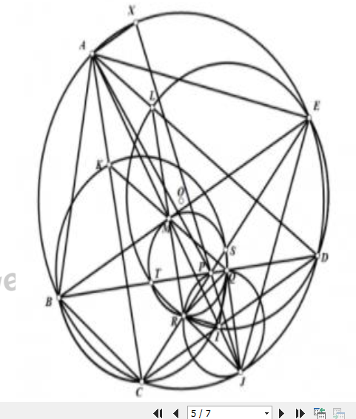

1. **Chứng minh 3 điểm K, M, Q thẳng hàng**

Do các tứ giác và nội tiếp nên: Mặt khác nên K, M, Q thẳng hàng

1. **Đường tròn ngoại tiếp tam giác………….**

Chứng minh tương tự ta có: thẳng hàng

nên tứ giác RTMQ nội tiếp

Chứng minh tương tự RMSQ nội tiếp do đó: cùng thuộc một đường tròn

1. **Chứng minh đường tròn ngoại tiếp..**

Bổ đề: cho tam giác ABC, M nằm trên lấy E khác M trên d, AM cắt BC

tại I. Đường qua Mcắt BE tại J , khi đó 

Chứng minh MJ cắt AE, AC tại S và T, ME cắt AC tại G. Ta có MG//BC suy ra , ME cắt AB tại P ta có: 

Quay trở lại bài toán:

AM cắt BC, (O) tại I và J khác A. Áp dụng bổ đề ta có: . Do đó

nên  là tứ giác nội tiếp . Chứng minh tương tự ta có là tứ giác nội tiếp

Do đó: nên nội tiếp. Kẻ tiếp tuyến của (O).

Ta có:



Suy ra : tiếp xúc với hay ta thu được: tiếp xúc với 

Vậy ta có điều phải chứng minh

**Câu 4:**

Áp dụng BĐT Cauchy-Schwarz ta có:



Vậy ta có điều phải chứng minh

Dấu xảy ra khi và chỉ khi 